

Classif. P.A 51269/2023

rcuCIDADE DEiõSl

CUARULH
SECRETARIA DE EDUCAÇÃO

PREFEITURA DE GUARULHOS SECRETARIA DE EDUCAÇÃO

TERMO DE ADITAMENTO Nº 01
AO TERMO DE COLABORAÇÃO Nº 18424/2023-SESEOS-RPP
MODALIDADE: Educação Básica/Ed ucação Infa ntil - Creche e Pré-escola

PROCESSO ADMINISTRATIVO: 51269/2023

PARTICIPES: Mu nicípio de Gua ru lhos e Instituto Social e Educacional Florescer

FINALIDADE DO TERMO DE ADITAMENTO: Ajuste na Demanda atendida para o exercício de 2024 e alteração de CNPJ.

Os participes acima, neste ato representados , respectivamente pelo Secretário de Educação - Alex Viterale de Sousa, e pelo (a) Sr(a). Ana Carolina da Silva Mandetta , devidamente qualificados no Processo Adm in istrativo citado, efetuam o presente TERMO DE ADITAMENTO , para Ajuste na Demanda atendida para o exercício de 2024 , conforme segue:

OBJETO: "A colaboração técnica e financeira visando discipl inar os esforços conjuntos a serem real izados pelo Município e pela lnstituição, para o desenvolvimento complementar da educação públ ica e gratuita prestada pela Rede Municipal de Guarulhos, na modalidade "Educação Básica/Educação Infantil - Creche e Pré-escola", na Unidade sito a Rua Barra de Santo Antonio, 169 - Jardim Brasil - Guarulhos - CNPJ 30.352.418/0003-90 .
Atendimento de educandos, em período integral, na Modalidade Educação Básica/Educação Infantil - Creche e Pré-escola, total izando 181 vagas, sendo 49 vaga(s) de berçário I e/ou II, 48 vaga(s) de maternal e 84 vaga(s) de estágio I e/ou II ..

Art 1º - As cláusulas e subcláusulas adiante passam a vigorar com a seguinte redação :
(...)

CLÁUSULA TERCEIRA - DAS UNIDADES ESCOLARES
A ORGANIZAÇÃO manterá em funcionamento uma un idade escolar com as seguintes características:
(..).
  - ATENDIME NTO: 181 vagas, sendo 49 vaga(s) de berçário 1e/ou II, 48 vaga(s) de maternal e 84 vaga(s) de estágio l e/ou II.
  - MODALIDADE DE ATENDIMENTO: Educação Básica/Educação Infantil - Creche e Pré­ Escola.
  - FAIXA ETÁRIA: até 4 anos.
  - VALOR DO "PER CAPITA": R$ 674,00 (seiscentos e setenta e quatro reais), por vaga, acrescido de R$ 245,00 (duzentos e quarenta e cinco reais) por criança atendida em berçário 1e/ou II.
  - VALOR MENSAL: R$ 133.999,00 (cento e trinta e três mil, novecentos e noventa e nove reais).
(...)
3.7.2. VALOR ME NSAL DO ACRÉSCIMO PARA CUSTEAR LOCAÇÃO : R$ 1 1.000,00 (onze mil reais) + IPTU R$ 843,30 (oitocentos e quarenta e três reais e trinta centavos). - EM PARCELAS
(...)
  - VALOR DO REPASSE QUA DRIMESTRAL: R$ 535.996,00 (qu inhentos e tri nta e cinco mil, novecentos e noventa e seis reais).

fãü:CIDADE DEiõSl

CUARULH
SECRETARIA DE EDUCAÇÃO

Classif.
P.A 51269/2023

  - VALOR DO REPASSE QUADRIMESTRAL (Liberado em Maio - conforme art. 29, parágrafo 2°, da Porta ria nº 063/2021-SE - com acréscimo de 50% do valor correspondente a 01 mês): R$ 602.995,50 (seiscentos e dois m il, novecentos e noventa e cinco reais e cinquenta centavos), sendo o contido dentro deste valor: R$ 535.996,00 (quinhentos e trinta e cinco m i l, novecentos e noventa e seis reais). - correspondente ao subsíd io para manutenção da unidade escolar e R$ 66.999,50 (sessenta e seis mil , novecentos e noventa e nove reais), assim distribuídos : 20% para aqu isição de bens permanentes correspondente a R$ 13.399,90 (treze mil , trezentos e noventa e nove reais e noventa centavos) e a diferença correspondente a R$ 53.599,60 (cinquenta e três mil, quinhentos e noventa e nove reais), para demais despesas, conforme quadro abaixo:

Exercicio | Mês | Repasse
Exercicio | Mês | Consumo | Permanente
2024, 2025, 2026,  2027 e 2028 | Maio | R$ 53.599,60 | R$ 13.399,90
2024, 2025, 2026,  2027 e 2028 | Setem bro | R$ 53.599,60 | R$ 13.399,90

  - VALOR DO TERMO DE COLABORAÇÃO: R$ 9.627.538,05 (nove m ilhões, seiscentos e vinte e sete mil, qu inhentos e trinta e oito reais e cinco centavos), distribuídos da seguinte forma:

Exercício | Valorpor exercício subsidio | Valorpor exercício permanente | Valor total no exercício
2023 | R$ 412 .019,60 | R$ 62.363,00 | R$ 474 .382,60
2024 | R$ 1.857.306,80 | R$ 26.799,80 | R$ 1.884.106,60
2025 | R$ 1 .857.306,80 | R$ 26.799,80 | R$ 1.884. l 06,60
2026 | R$ 1 .857.306,80 | R$ 26.799,80 | R$ 1.884.106,60
2027 | R$ 1.857.306,80 | R$ 26.799,80 | R$ 1.884.106,60
2028 | R$ 1.589.929,25 | R$ 26.799,80 | R$ 1.616.729,05

  - DOTAÇÃO ORÇAME NTÁRIA:
Os recursos financeiros encontram respaldo no orçamento anual, nos termos confirmados pelo Ordenador da Despesa, onerando as seguintes dotações orçamentárias:

N° 1480-0810.1 236500062.035 .01.2100000.335039.005
Nº 1482-0810.1 236500062.035.01 .2100000.445039.005

Art 2º - Permanecem inalteradas as demais cláusulas.

r

lÁç
rev lfuJit
Ana Carolina da Silva Mandetta
Presidente
RG : nº 39. 197. 132-3 CPF: nº 471.356.748-55
Instituto Social e Educacional Florescer





õi:;r
Rubrica
Fls.
Classif.
P.A
51269/2023

.

rcu:CIDADE DEiOsl

CUARULH
SECRETARIA DE EDUCAÇÃO

ANEXO RP-09 - REPASSES AO TERCEIRO SETOR - TERMO DE CIÊNCIA E DE NOTIFICAÇÃO - TERMO DE COLABORAÇÃO/FOMENTO
(redação dada pela Resolução nº 1112021)

ÓRGÃO/ENTIDADE PÚBLICO (A): Município de Guarulhos I Secretaria da Educação

ORGANIZAÇÃO DA SOCIEDADE CIVIL PARCEIRA: Instituto Social e Ed ucacional Florescer
TERMO DE COLABORAÇÃO/FOMENTO Nº (DE ORIGEM) : 18424/2023-SESEOS-
RPP

OBJETO: Colaboração Técnica e Financeira visando disciplinar os esforços conjuntos a serem realizados pelo Município e pela Instituição, para o desenvolvimento complementar da educação pública e gratuita prestada pela Rede Municipal de Guarulhos, na Modalidade Educação Básica/Educação Infantil - Creche e Pré-escola .

VALOR TOTAL DO AJUSTE : R$ 9.627.538,05

Pelo presente TERMO , nós, abaixo identificados :
1. Estamos CIENTES de que:
- o ajuste acima referido e seus aditamentos / o processo de prestação de contas, estará(ão) sujeito(s) a análise e julgamento pelo Tribunal de Contas do Estado de São Paulo, cujo trâmite processual ocorrerá pelo sistema eletrônico ;
- poderemos ter acesso ao processo, tendo vista e extraindo cópias das manifestações de interesse, Despachos e Decisões, mediante regular cadastramento no Sistema de Processo Eletrônico, conforme dados abaixo indicados , em consonância com o estabelecido na Resolução nº 01/2011 do TCESP ;
- além de disponíveis no processo eletrônico , todos os Despachos e Decisões que vierem a ser tomados , relativamente ao aludido processo, serão publicados no Diário Oficial do Estado, Caderno do Poder Legislativo, parte do Tribunal de Contas do Estado de São Paulo, em conformidade com o artigo 90 da Lei Complementar nº 709, de 14 de janeiro de 1993, iniciando-se, a partir de então, a contagem dos prazos processuais , conforme regras do Código de Processo Civil;
- as informações pessoais do(s) responsável(is) pelo órgão concessor e entidade beneficiária , estão cadastradas no módulo eletrônico do "Cadastro Corporativo TCESP - CadTCESP", nos termos previstos no Artigo 2° das Instruções nº 01/2020 , conforme "Declaração(ões) de Atualização Cadastral" anexa (s);

rcuCIDADE DEiOsl
CUARULH
SECRETARIA DE EDUCAÇÃO

Rubrica Classif.

P.A

Fls. 51269/2023

2. Damo-nos por NOTIFICADOS para:
- O acompanhamento dos atos do processo até seu julgamento final e consequente publicação;
- Se for o caso e de nosso interesse, nos prazos e nas formas legais e regimentais,
exercer o direito de defesa, interpor recursos e o que mais couber.
LOCAL e DATA: Guarulhos, 8 de março de 2024.

AUTORIDADE MÁXIMA DO ÓRGÃO PÚBLICO PARCEIRO:
Nome: Gustavo Henric Costa.
Cargo: Prefeito
CPF: 313.006.468-02

ORDENADOR DE DESPESA DO ÓRGÃO PÚBLICO PARCEIRO:
Nome: A/ex Viterale de Sousa Cargo: Secretário de Educação CPF: 373.406.318-36

AUTORIDADE MÁXIMA DA ENTIDADE BENEFICIÁRIA:
Nome: Ana Carolina da Silva Mandetta
Cargo: Presidente
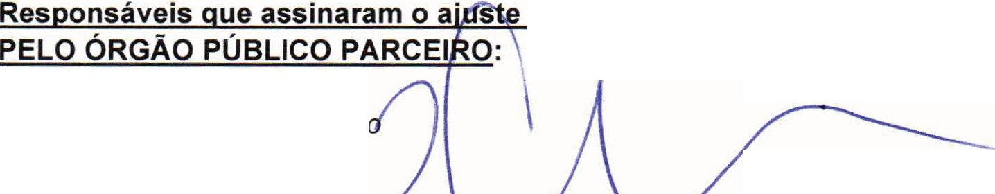CPF: 471.356. 748-55
e/ou Parecer Conclusivo:

Nome: A/ex Viterale de Sousa
Cargo: Secretário de Educaçã
CPF: 373.406.318-36
Assinatura : -----====----=:==F= == | "=-......---- | ------

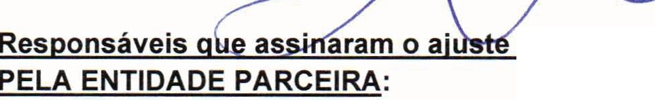e/ou prestação de contas:

Nome: Ana Carolina da Silva Mandetta
Cargo: Presidente
rC/\Í vlo, S loro<LíÍJÃ
11
: t 56.748-55 (A

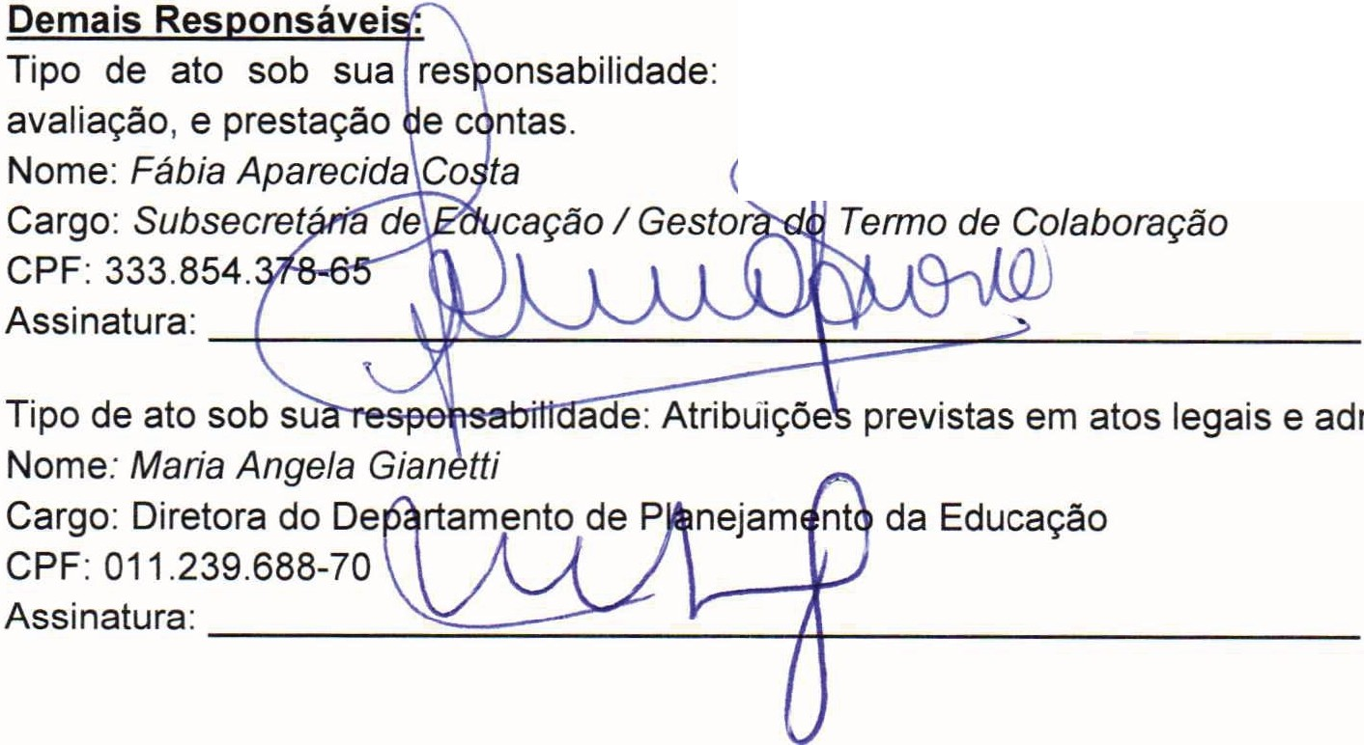Ações de acompanhamento , monitoramento e

previstas em atos legais e administrativos .

